Выписка
из протокола № 5
заседания Ученого совета Института наук о Земле
«13» мая 2022 г.
Членов совета – 14 человек
Присутствовали – 12 человек

Слушали: руководителя основной профессиональной образовательной программы высшего образования «Экологический мониторинг и охрана природы» по направлению подготовки 05.04.06 Экология и природопользование 2022 г. набора доцента Института наук о Земле, к.г.н., доцента Назаренко О.В., подготовившую к утверждению комплект документов основной профессиональной образовательной программы.
Постановили: принять и рекомендовать к утверждению основную профессиональную образовательную программу высшего образования «Экологический мониторинг и охрана природы» по направлению подготовки 05.04.06 Экология и природопользование 2022 г. набора.
голосование: «За» – 12, «Против» – 0, «Воздержались – 0.

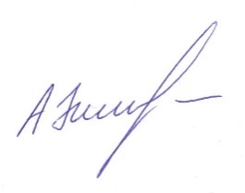
Председатель Ученого совета А.Н. Кузнецов

Секретарь Ученого совета А.А. Зимовец

